Práctica 20: Crear un programa que incluya el código anterior e introducir el número 0

cuando el programa lo solicite ¿ qué ocurre, hay un error ? Si es así ¿ cuál es el tipo de

error/excepción que se desencandena ? ( tomar captura de pantalla del error y escribir el

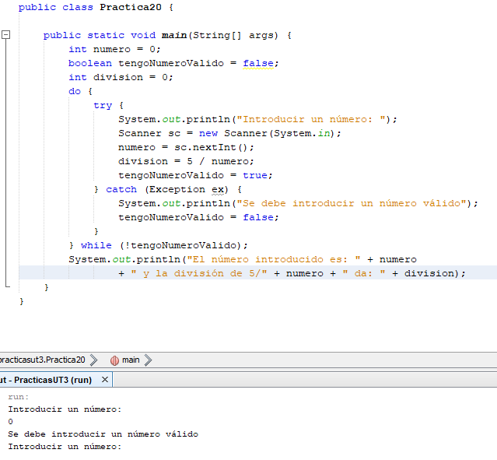tipo de la excepción que se pudiera generar de haberla ) ¿ es lógico el mensaje recibido?

Se produce una excepción de tipo aritmética. El problema es que el programa escoge cualquier error en esa parte del código como una excepción genérica, por lo que no es lógico en este ejercicio, ya que 0 es un número valido, para evitar esto habría que crear un catch exclusivo para las excepciones aritméticas, tal y como se ve en la siguiente captura.

